**Задача 1 (60 баллов)**

1) С использованием спектрометра, работающем в диапазоне длин волн от 400 до 1000 нм, измеряется спектр излучения галогеновой лампы. Объясните почему спектр излучения галогеновой лампы имеет такой вид?

2) Демонстрируется экран мобильного телефона, на котором в приложении выбран белый цвет. Нарисуйте график спектральной характеристики излучения в относительных единицах, который получился бы при его измерении на спектрометре (шкала от 400 до 1000 нм).

**Решение:**

1. Так как галогеновая лампа является тепловым источником излучения, то форма ее спектра излучения определяется законом Планка и имеет характерный вид, показанный на рисунке ниже.

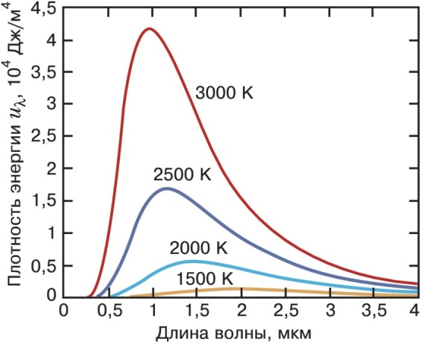

1. Экран мобильного телефона образован массивом светодиодов трех цветов: красного, зеленого и синего. Спектр излучения диода имеет ширину около 20-50 нм. Поэтому на графике мы увидим три пика шириной 20-50 нм: один в области 400-450 нм, второй в области 500-550 нм и третий в области 600-650 нм.

D:\YandexDisk\Фотоника\олимпиады\спектр.wmf

**Критерии оценки:**

**Учащийся указал, что:**

1. галогеновая лампа является тепловым источником излучения (15 баллов);
2. спектр тепловых источников излучения определяется законом Планка (15 баллов);
3. экран мобильного телефона состоит из трех типов светодиодов: красного, зеленого и синего (15 баллов);
4. ширина каждого пика приблизительно равна 20-50 нм (15 баллов);

**Темы, необходимые для предварительного излучения**: источники электромагнитного излучения, закон Планка, модель абсолютно черного тела.

**Задача 2 (60 баллов)**

Пучок лучей (длина волны излучения 632,8 нм) падает на призму с преломляющим углом $ω=60°$ так, что основание призмы параллельно оси пучка. Призма изготовлена из стекла СaF2 (n = 1,4329)

1. На какой угол $φ$ призма отклонит пучок лучей после второй поверхности, относительно входного пучка? (рис. 1а)
2. Для использования диспергирующего элемента с сохранением направления луча на расчётной длине волны, целесообразно на вторую поверхность призмы нанести дифракционную решетку. Какой частоты дифракционную решетку нужно нанести на вторую поверхность призмы, чтобы после прохождения такого спектрального элемента - призмы - пучок лучей в первом порядке дифракции был бы параллелен входному пучку? (рис. 16)

|  |  |
| --- | --- |
| D:\YandexDisk\Фотоника\олимпиады\media\image5.png | D:\YandexDisk\Фотоника\олимпиады\media\image4.png |

Рисунок 1 – Изображение призмы для решения задачи 2

**Решение:**

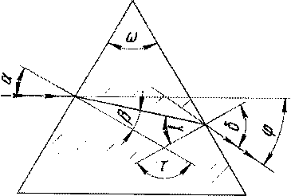

Угол падения на первую поверхность: $α=\frac{ω}{2}.$

Используя закон преломления $sin\left(\frac{ω}{2}\right)=n∙sin⁡(β)$ найдем угол $β$:

$$sin\left(β\right)=\frac{sin\left(\frac{ω}{2}\right)}{n}=\frac{0,5}{1,4329}=0,349;$$

$$β=20,4° .$$

Из геометрии: $ω+90°+90°+τ=360°$, $τ=180°-ω$, $β+γ+τ=180°$,

$β+γ+180°-ω=180°$. Тогда: $γ=ω-β=60°-20,4°=39,6°$.

$$n∙sin\left(γ\right)=sin\left(δ\right)$$

$$sin\left(δ\right)=1,4329∙0,637=0,913$$

Угол отклонения луна без нанесения дифракционной решетки:

$φ=δ-\frac{ω}{2}=65,97°-30°=35,97°$.

Допускается незначительная погрешность после запятой. Можно установить условие округления ответа до 1 знака после запятой.

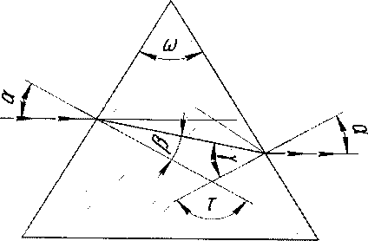

Используем уравнение дифракции, для случая, когда в пространстве до решетки и после решетки - разные среды:

$$n∙sin\left(γ\right)-\sin\left(α\right)=kλN .$$

Отсюда частота решетки:

$$N=\frac{n∙sin\left(γ\right)-\sin\left(α\right)}{kλ}=\frac{1,4329∙0,637-0,5}{1∙632,8}=652 {лин.}/{мм}$$

Допускается ответ $652,271 {лин.}/{мм}$ и незначительная погрешность после запятой. Можно установить условие округления ответа до целых.

**Критерии оценки:**

Учащийся:

1. получил значение угла падения света на призму (5 баллов);
2. получил значение угла преломления при входе в призму (5 баллов);
3. получил значение угла падения на вторую грань призмы (10 баллов);
4. получил значение угла выхода луча из призмы (5 баллов);
5. получил значение угла отклонения луча при выходе из призмы относительно падающего на призму луча (10 баллов);
6. записал уравнение дифракционной решетки (20 баллов);
7. получил значение количества штрихов на мм для дифракционной решетки (5 баллов).

**Темы, необходимые для предварительного излучения**: закон преломления света, основы тригонометрии и геометрии, дифракция света, уравнение дифракционной решетки.